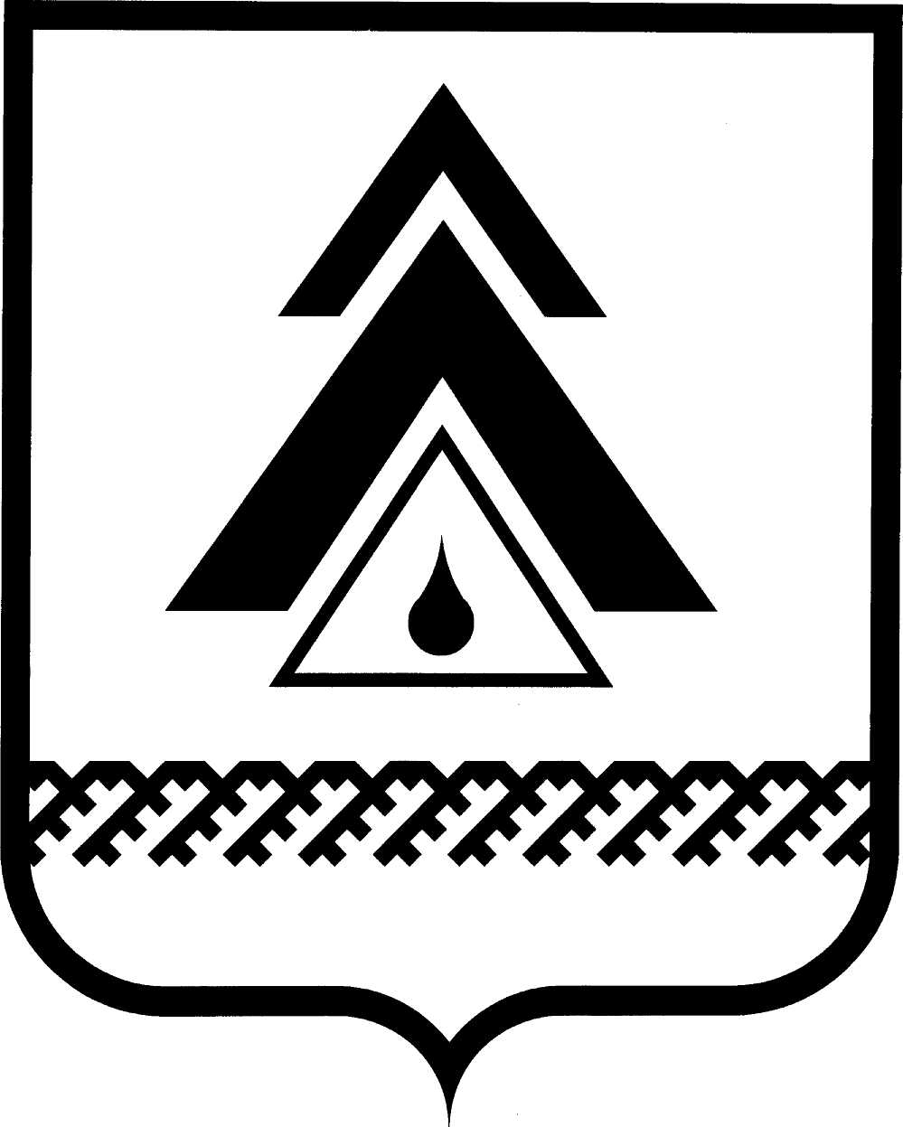

ДУМА НИЖНЕВАРТОВСКОГО РАЙОНА
Ханты-Мансийского автономного округа - Югры

РЕШЕНИЕ

от 28.01.2014  г. Нижневартовск | № 441

О внесении изменения в Устав
Нижневартовского района

В соответствии с Федеральным законом от 06.10.2003 № 131-ФЗ «Об общих принципах организации местного самоуправления в Российской Федерации», решением Думы района от 03.12.2013 № 416 «Об утверждении проекта решения Думы района «О внесении изменения в Устав Нижневартовского района»

Дума района

РЕШИЛА:

1. Внести изменение в Устав Нижневартовского района согласно приложению.

2. Направить настоящее решение на регистрацию в Управление Министерства юстиции Российской Федерации по Ханты-Мансийскому автономному округу – Югре в установленные законодательством сроки для государственной регистрации.

3. Опубликовать настоящее решение в районной газете «Новости Приобья» после государственной регистрации.

Глава района А.П. Пащенко

Приложение к решению
Думы района
от 28.01.2014 № 441

Изменение в Устав Нижневартовского района

1. Часть 1 статьи 6 дополнить пунктом 35 следующего содержания:
«35) разработка и осуществление мер, направленных на укрепление межнационального и межконфессионального согласия, поддержку и развитие языков и культуры народов Российской Федерации, проживающих на территории муниципального района, реализацию прав национальных меньшинств, обеспечение социальной и культурной адаптации мигрантов, профилактику межнациональных (межэтнических) конфликтов.».

